# Actividad clase 20

* + **Navegador =** 198.x.xx.xxx
  + **Navegador Con Vpn =** 77.111.246.40
  + **Navegador Tor =** 194.26.192.172

# Geolocalización con la VPN

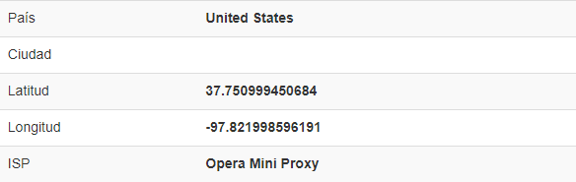

# Geolocalización con Tor

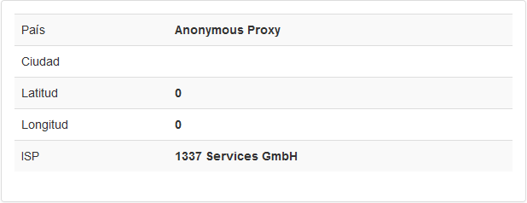

# ¿Las IP Publicas son las mismas? ¿Por qué?

No porque se está generando una red privada con la vpn se creando un túnel que la redirecciona a otro servidor, y con Tor se maqueta en múltiples capas que no muestran la información de las diferentes IP por las cuales pasa.

# ¿Sin utilizar la VPN puedes ver el siguiente video? Ahora actívala e intenta verlo,

# ¿que es lo que sucedió? ¿Por qué?

Con la vpn si se pudo ver el video ya que se creó una conexión privada, y a su vez la dirección geoespacial de la misma estaba situada en otro lugar.

# Utilizando Tor ¿pudimos localizar la IP?

No porque el mediador (Proxy) es anónimo

# VELOCIDAD DE INTERNET

# Con VPN:

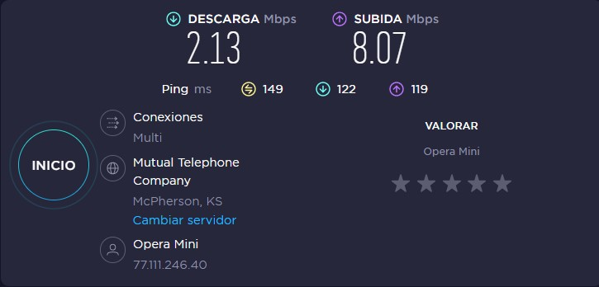

# Sin VPN:

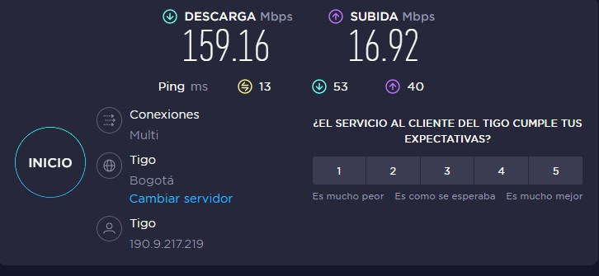

# Con Tor:

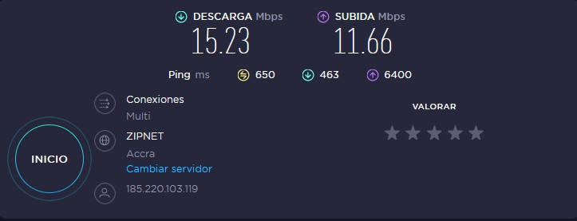

# ¿Las velocidades en los test son diferentes? ¿Por qué crees que sucede esto?

Cuando estamos con la VPN, como se está redireccionando a diferentes nodos esto ocasiona un retraso en nuestro internet por ese motivo es que nuestra velocidad de internet se ve afectada.

Y con Tor si pasa a múltiples servidores y nodos.

# ¿Qué significa el valor del ping?

Permite medir la latencia, esta por lo general es medida en milisegundos

# El valor del ping, ¿varía entre las diferentes opciones? ¿Por que?

Si ya que entre más alto sea este mas va a tardar en transmitir el flujo de datos.